Лабораторная работа «Определение размеров малых тел»
Ларюшина Елена Александровна
МОУ «СОШ им. Г. И. Марчука р.п. Духовницкое Саратовской области»
«Я иду на урок»

Автор УМК: А. В. Перышкин.
Тема урока: Определение размеров малых тел способом рядов.
Тип урока: урок новых знаний.
Методы обучения: проблемный, исследовательский.
Задачи:
Учебная: формирование у учащихся представлений измерения малых тел способом рядов.
Развивающие: развитие умения ставить цель, анализировать, сравнивать, обобщать, делать выводы, развивать внимание, организовывать и проводить физический эксперимент.
Воспитательные: развитие мотивации к предмету физика, воспитание ответственного и бережного отношения к труду.
Приборы и материалы: линейка, игла, пшено, учебник, катушка ниток, карандаш, штангенциркуль.
Планируемые результаты учебного занятия
Предметные: иметь представление о свойствах тел, соответствующие им величины и способы их измерения; выбирают необходимые измерительные приборы.
Метапредметные:
Познавательные: умение выделять количественные характеристики объектов; умение выбирать, сопоставлять и обосновывать способы измерения.
Регулятивные: умение определять последовательность промежуточных целей с учётом конечного результата.
Коммуникативные: осознают свои действия; учатся строить понятные для партнёра высказывания; имеют навыки конструктивного общения, взаимопонимания.
Лабораторная работа

Сегодня нам с вами предстоит выполнить практическую работу. Перед вами набор слов. Используя эти слова сформулируйте тему нашей с вами практической работы.
Запишите тему работы в тетрадях.
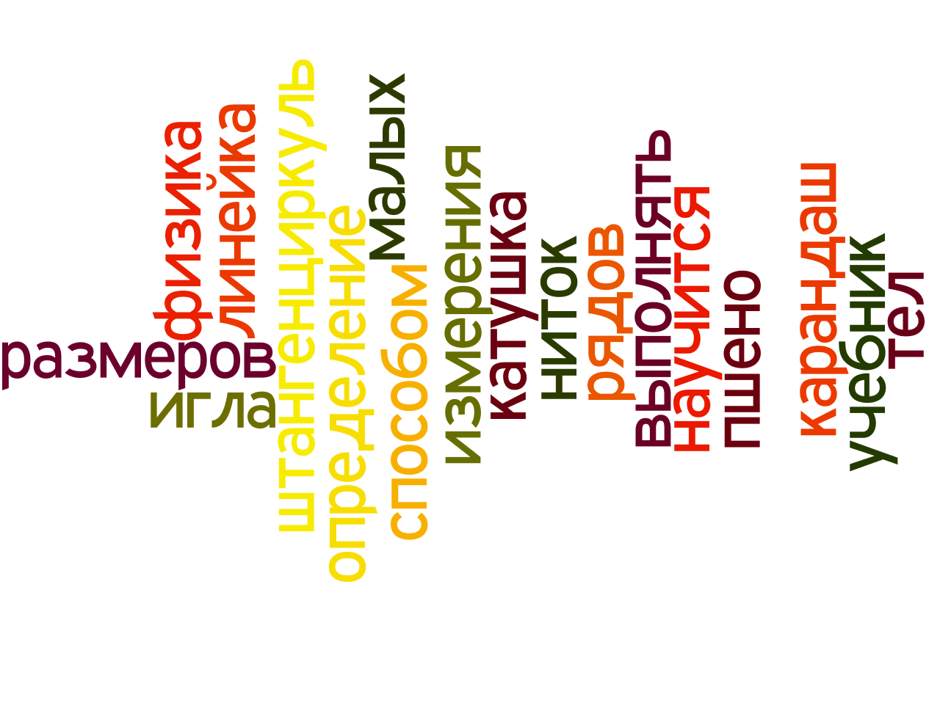
Сформулируйте цель нашей работы. Запишите цель работы в тетрадь.
Какие приборы и материалы мы с вами будем использовать в нашей работе.
Запишите приборы и материалы в тетрадь. Зарисуйте таблицу.
Таблица
№ опыта | Число частиц в ряду | Длина ряда ,мм | Предполагаемый резуьтат |  | Размер одной частицы
Пшено
Тетрадный лист
Нитка
Молекула |  |  | На фото | Истинный размер | На фото | Истинный размер

Способов, с помощью которого мы будем определять размеры малых тел называется способом рядов.
Какие данные необходимо знать, чтобы определить размер частицы способом рядов? Как вы думаете? (число частиц в ряду и длину ряда).
Как вычислить с помощью этих данных размер одной частицы? d=$\frac{l}{n}$ , где n – число частиц в ряду
l – длина ряда, мм
Как вы думаете каков диаметр пшена? Запишите свои предположения в таблицу. Определите диаметр пшена. Сравните полученный результат с предполагаемым результатом.
Определить размер частицы можно с помощью прибора, который называется штангенциркуль.
Штангенциркуль - инструмент, предназначенный для высокоточных измерений наружных и внутренних размеров, а также размеров и глубин.

1. Штанга. Это сама линейка, на которую нанесены деления размером в 1 миллиметр каждое. Рамка штангенциркуля (подвижная). С помощью данной рамки можно перемещать губки. Подвижная рамка позволяет расширить или сузить губки штангенциркуля до размера измеряемого предмета. Благодаря специальному винту (8) подвижную рамку можно закрепить в том положении, которое соответствует размеру измеряемого предмета.
2.Вспомогательная шкала или нониус. Данная шкала расположена снизу относительно основной. При помощи такой вспомогательной шкалы как нониус можно более точно узнать размер измеряемого предмета с учётом до десятой части миллиметра.
Штангенциркуль – незаменимый прибор в машиностроении и конструировании. С его помощью контролируют точность изготовления деталей.
Кто знает, сколько листов в нашем учебнике? (112)
Как определить толщину одного листа нашего учебника? d=$\frac{l}{n}$
Как вы думаете, какова толщина листа учебника? Запишите предполагаемый результат в таблицу.
Выполните измерения и сравните полученный результат с предполагаемым.
Как вы думаете, сколько волос у нас на голове? Какова толщина (человеческого) волоса?
Ученые подсчитали, что густота волос на голове зависит от их цвета. Блондины имеют наибольшую плотность волос на голове – 160 тысяч, а рыжие – наименьшую, им отмеряно всего от 80 до 60 тысяч волосяных луковиц. У брюнетов растёт 110, а у шатенов 90 тысяч волосинок соответственно. Такое разнообразие можно объяснить толщиной волоса, которая прямо пропорциональна толщине кожи человека – чем толще кожа, тем толще волос. Поэтому, например, рыжеволосые люди, обладая наиболее толстой кожей из всех, имеют самые «грубые» волосы с поперечным сечением 0,07 мм. Брюнеты имеют толщину – 0,05 мм, а блондины и русые – 0,03 - 0,04 мм.
Измерим толщину нити. Что нам для этого понадобится? (нитка, карандаш, линейка)
Как вы думаете какова толщина нити? Запишите предполагаемый результат в таблицу. Сравните предполагаемый результат с полученным.
Физкульт минутка
Покажите движение волн, деревьев на ветру. Какие это явления?
Определите размер молекулы. (увеличение в 90000 раз) работа с учебником.
Запишите в таблицу предполагаемый размер молекулы на фото и истинный размер молекулы. Выполните вычисления. Сравните полученный результат с предполагаемым.
Рефлексия: размер каких тел можно измерить способом рядов?
Хотелось ли вам дома способом рядов определить размеры каких – либо тел?
Спасибо за работу. Вы хорошо потрудились.

Используемая литература:
Физика.7 кл. : учебник / А. В. Перышкин. – 4-е изд., стереотип. – М.:Дрофа, 2015. – 224с.:ил.
http://superpredki.ru/
http://moiinstrumenty.ru/izmeritelnye/kak-polzovatsya-shtangencirkulem.html
http://www.calculator888.ru/blog/zdorovie/poschitaem-volosi-na-golove.html

